

SISTEMA DE CONTROL DE ASISTENCIAS POR HUELLA DACTILAR

Manual de Instalación y configuración

Versión: 0001

HOJA DE CONTROL

|  |  |  |  |
| --- | --- | --- | --- |
| **Organismo** | Gas Caquetá | | |
| **Proyecto** | Sistema de Control de Asistencia por huella dactilar. | | |
| **Entregable** | Manual de Instalación y configuración del lector biométrico. | | |
| **Autor** | Oswaldo Pamo Leal | | |
|  |  | **Nº Total de Páginas** | 12 |

REGISTRO DE CAMBIOS

|  |  |  |  |
| --- | --- | --- | --- |
| **Versión** | **Causa del Cambio** | **Responsable del Cambio** | **Fecha del Cambio** |
| 0001 | Versión inicial | Oswaldo Pamo Leal | 11/02/2016 |
|  |  |  |  |

**INDICE**

1 INTRODUCCIÓN 4

1.1 Objeto 4

1.2 Alcance 4

2 RECURSOS SOFTWARE 5

2.1 Restricciones técnicas del sistema 5

3 INSTALACIÓN DEL APLICATIVO EN LA ESTACIÓN CLIENTE 6

3.1 Requisitos previos 6

3.2 Instalación del SDK Digital Persona 6

3.2.1 Procedimiento de instalación 6

3.3 Instalación de la Biblioteca de Enlace Dinámico “PluginDigitalPersona.dll” 7

3.3.1 Procedimiento de instalación 7

3.4 Configuración del navegador 8

3.4.1 Habilitar el uso del complemento ActiveX en Intranet e Internet. 8

3.4.2 Habilitar ActiveX en Chorme 9

4 VERIFICACIÓN DEL LOS PROCESOS REALIZADOS 11

4.1 Verificar el correcto funcionamiento del lector Biométrico 11

4.1.1 Verificar el funcionamiento del lector en el aplicativo 11

4.1.2 Verificar el funcionamiento del lector en el Navegador Internet Explorer. 12

4.1.3 Verificar el funcionamiento del lector en el Navegador Chrome. 12

# INTRODUCCIÓN

## Objeto

El propósito del presente documento consiste en realizar la respectiva documentación de la instalación y configuración del *“****SISTEMA DE CONTROL DE ASISTENCIAS POR HUELLA DACTILAR****”.*

## Alcance

El presente procedimiento de instalación y configuración solo se aplica a los equipos de cómputo que manipulan algunos de los siguientes módulos que son indispensables tener una interacción con el Lector Biométrico de Huella Digital U are U 4500 I USB:

* Registros de huellas dactilares de los empleados de la empresa.
* Control de Ingreso / Salida de la empresa.
* Registro de Visitantes.

# RECURSOS SOFTWARE

## Restricciones técnicas del sistema

En este apartado se ofrecerá un listado completo de todos los recursos software necesario para la compilación, instalación y configuración del correcto funcionamiento del Lector Biométrico de Huella Digital U are U 4500 I USB con el ***SISTEMA DE CONTROL DE ASISTENCIAS.***

|  |  |
| --- | --- |
| **Elemento** | **Descripción** |
| Sistema operativo | Windows 7 o superior |
| Framework | .Net Microsoft Framework 3.5, 4.0 y 4.5 |
| Software | DigitalPersona One Touch for Windows SDK |
| Plugin para Browser | IE Tab. |
| Bibliotecas de Enlace Dinámico | * PluginDigitalPersona.dll, PluginDigitalPersona.pdb   Dependencias:  - DPFPCtlXWrapperNET.dll  - DPFPDevNET.dll  - DPFPEngNET.dll  - DPFPGuiNET.dll  - DPFPShrNET.dll  - DPFPVerNET.dll  - MySql.Data.dll  - Newtonsoft.Json.dll |
|  |

# INSTALACIÓN DEL APLICATIVO EN LA ESTACIÓN CLIENTE

## Requisitos previos

Como requisitos previos antes de iniciar la instalación del aplicativo son:

* Tener ya instalado los siguientes Framework en el pc cliente .Net Microsoft Framework 3.5, 4.0 y 4.5.
* Tener Acceso a los permisos de Administrador de Windows.

## Instalación del SDK Digital Persona

### Procedimiento de instalación

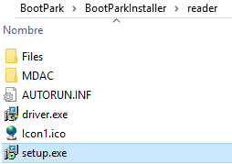

Ilustración 1: Carpeta Instalación Controlador Biométrico

1. Se ejecuta la aplicación setup.exe de la carpeta del instalador.

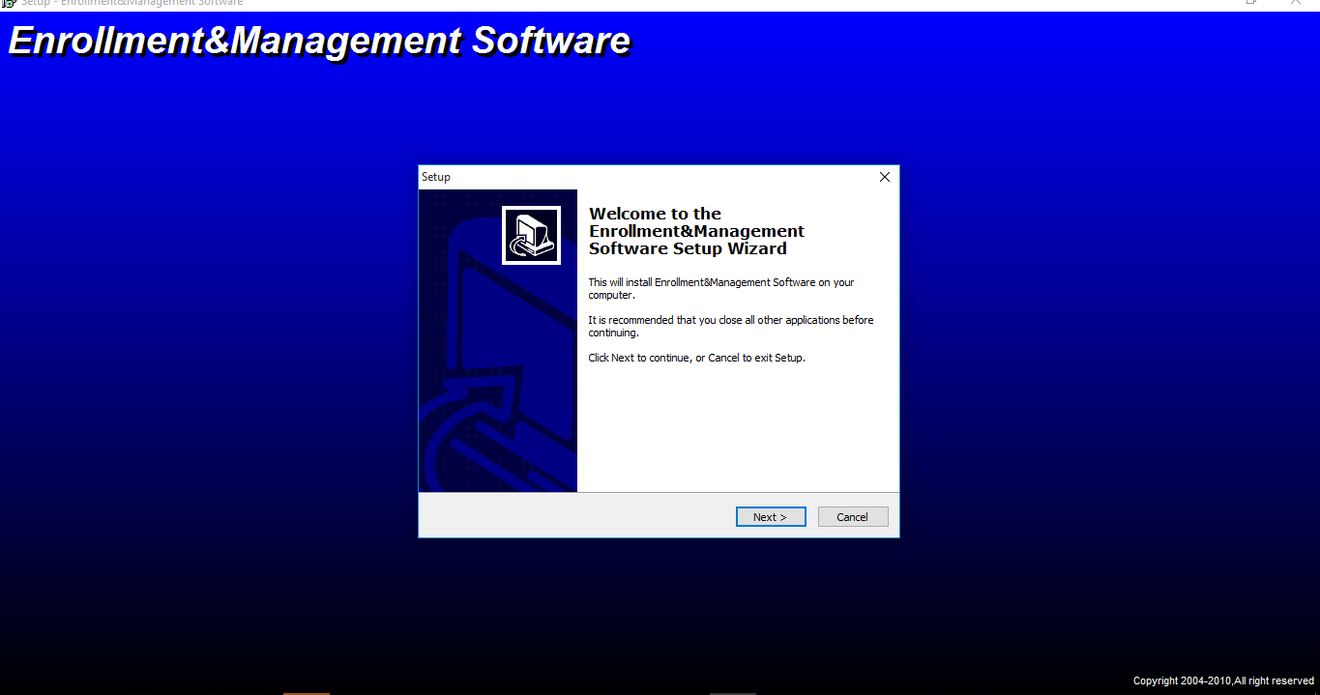

Ilustración 2: Vista de Instalación del Lector Biométrico

1. Aceptar los términos de instalación.
2. Seleccionar la ubicación de instalación de la aplicación, ya trae una ubicación por defecto, presionamos siguiente.
3. Luego Solicita los componentes mínimos de instalación, se puede dejar por defecto (mínimo).
4. Solicita nombre de carpeta para asociarla a los accesos directos de los programas que se instalan.
5. Luego Nos da un resumen de la configuración de la instalación, para luego proceder a instalar los controladores.
6. Presionamos Finalizar con eso culmina la instalación.

## Instalación de la Biblioteca de Enlace Dinámico “PluginDigitalPersona.dll”

### Procedimiento de instalación

1. Se copia los archivos que se encuentra en la carpeta TestDll y se pega dentro de la carpeta C:\Windows\System32\

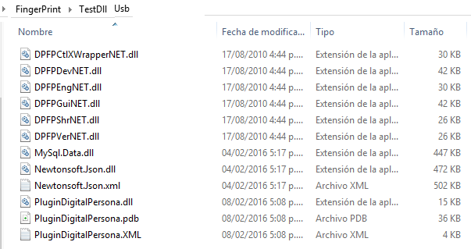

Ilustración 3: Instalación Manual Dlls

4. Luego Ejecuta la consola de comandos del Windows o ejecuta el comando cmd de Windows en modo administrador, se procede a ejecutar la Herramienta de registro de ensamblado:

5. C:\Windows\Microsoft.NET\Framework\v4.0.30319\RegAsm.exe

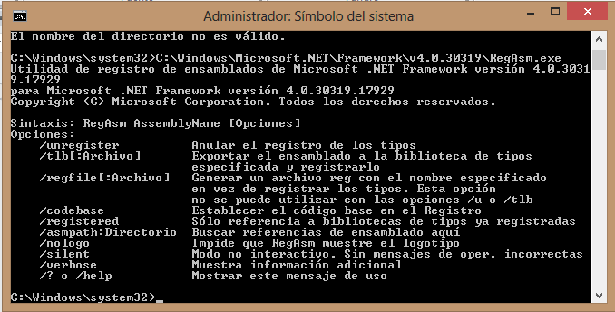

Ilustración 4: Consola de Herramienta de registro de ensamblado.

6. Finalmente se ejecuta la instrucción: regasm.exe PluginDigitalPersona.dll /tlb /codebase

## Configuración del navegador

### Habilitar el uso del complemento ActiveX en Intranet e Internet.

1. Desplegar la ventana de Centro de redes y recurso compartidos.

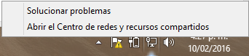

Ilustración 5 Acceso a la ventana de centro de redes y recursos compartidos desde el escritorio de windows.

1. En la misma ventana, en la parte inferior izquierda se presiona sobre el link *Opciones de Internet*.

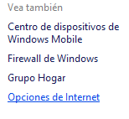

Ilustración 6 Acceso a la ventana de Opciones de Internet.

1. Dentro de la ventana de Opciones de Internet se selecciona la pestaña de Seguridad.
2. Internamente en la pestaña se selecciona el Icono de ***Internet***.

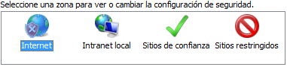

Ilustración 7 Opciones de Seguridad del navegador

5. En el detalle de la configuración de seguridad se selecciona el botón ***Nivel Personalizado***.



Ilustración 8 Configuraciones del nivel de Seguridad.

6. Esta opción despliega la ventana ***Configuración de seguridad: Zona de Internet***.

7. En la lista de Configuración se selecciona la opción de ***Controles y complementos de ActiveX.***

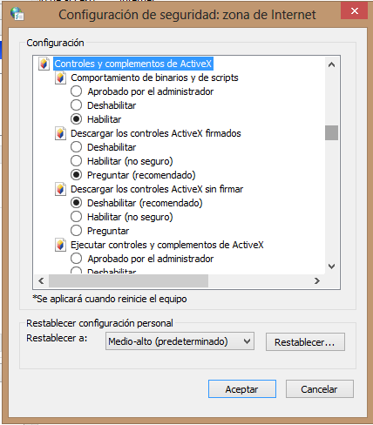

Ilustración 9 Opciones de Controles y Complementos de ActiveX

1. Controles y complementos de ActiveX que se deben habilitar:

* Descargar los componentes de ActiveX.
* Ejecutar controles y complementos de ActiveX
* Generar script de los controles ActiveX marcados como seguros para script
* Inicializar y generar script de los componentes ActiveX no marcados como seguros para scripts
* Permitir que los dominios aprobados utilicen ActiveX sin preguntar.

1. Finalmente presionamos aceptar y se reinicia el equipo de cómputo.
2. El paso 4 se repite el mismo procedimiento para configurar la red Intranet Local.

### Habilitar ActiveX en Chrome

1. Se dirige a [la tienda de complementos de Chrome](https://chrome.google.com/webstore/category/extensions) y se busca la siguiente extensión [IE TAB](https://chrome.google.com/webstore/detail/ie-tab/hehijbfgiekmjfkfjpbkbammjbdenadd?hl=es):

2. Se selección el complemento y se da Click en añadir a Chrome.



Ilustración 10 IE TAB agregado a al navegador Chorme

3. Al añadir el complemento se descarga al instante el archivo instalador del complemento.

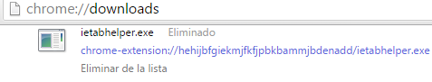

Ilustración 11 Instalador IE TAB desplegado

4. se da Doble Clic sobre el archivo y finalmente se cierra el navegador para terminar los cambios.



Ilustración 12 Icono del complemento IE TAB

# VERIFICACIÓN DE LOS PROCESOS REALIZADOS

## Verificar el correcto funcionamiento del lector Biométrico

Asegurarse que el lector al estar conectado al puerto usb, el led interno debe alumbrar azul; en caso contrario verifique conectándolo en otro puerto usb. En caso que no sea así, se debe volver a realizar el paso 3.2 ***Instalación del Sdk DigitalPersona******.***

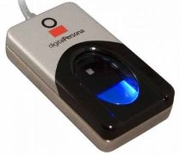

Ilustración 13 Lector Funcionando Correctamente.

### Verificar el funcionamiento del lector en el aplicativo

Si los pasos de instalación y configuración se realizaron correctamente el aplicativo permitirá la captura de la huella cada vez que se presione el dedo sobre el dispositivo.

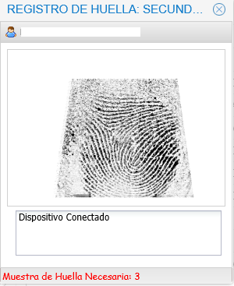

Ilustración 14 Inscripción de la huella dactilar desde el formulario web.

Si se presentara algún inconveniente con la instalación o configuración la aplicación mostrara el siguiente mensaje de advertencia.

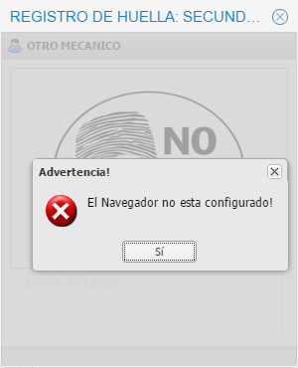

Ilustración 15 Error cuando en la configuración del navegador o en la instalación.

Si los pasos de instalación se realizaron correctamente, el inconveniente se le atribuye a la configuración del ActiveX. Para corregirlo se debe proceder a realizar de nuevo el paso ***Habilitar el uso del complemento ActiveX en Intranet e Internet.***

### Verificar el funcionamiento del lector en el Navegador Internet Explorer.

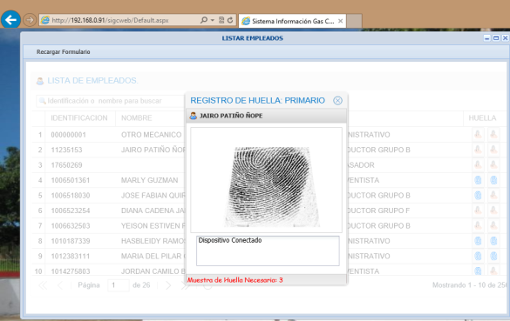

Ilustración 16 Captura de Huella Realizado desde el navegador Internet Explorer

### Verificar el funcionamiento del lector en el Navegador Chrome.

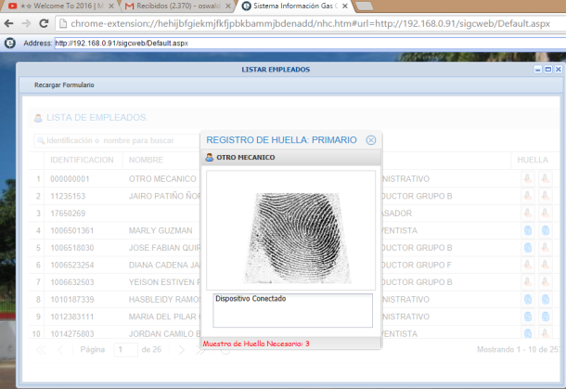

Ilustración 17 Captura de Huella Realizado desde el navegador Chrome